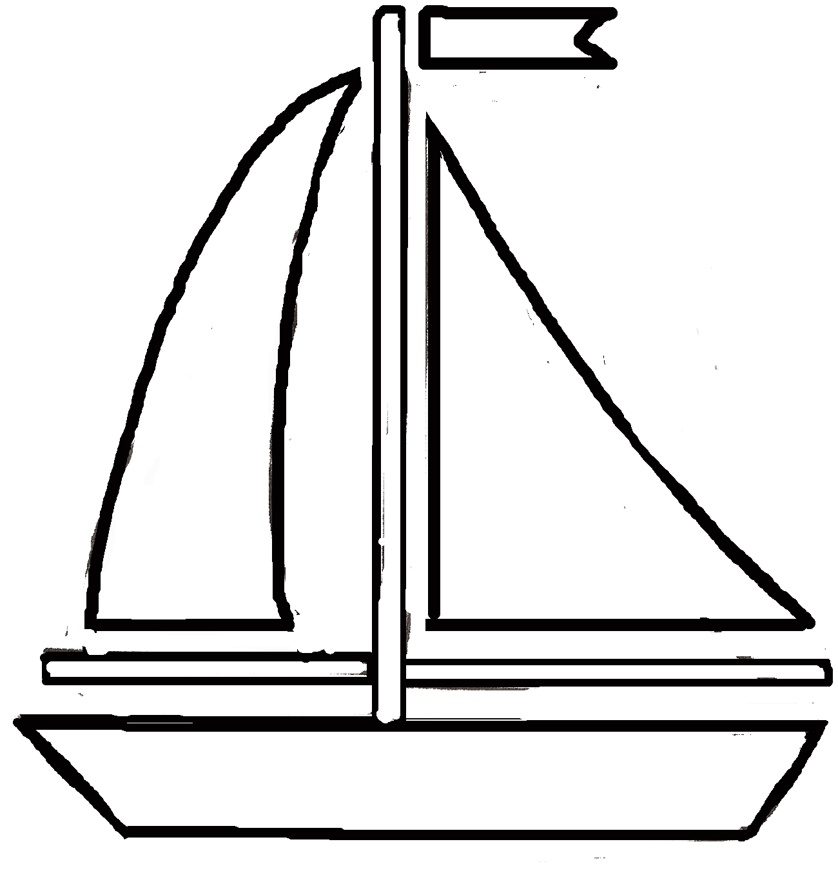

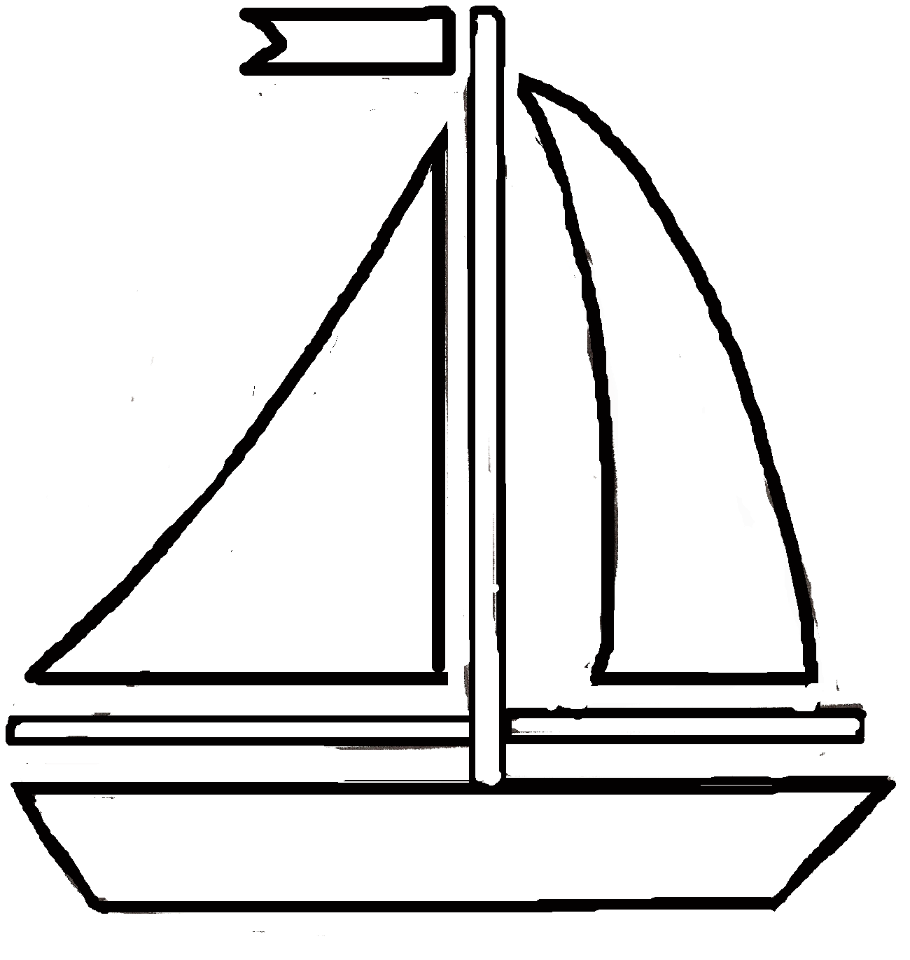

PHOTOCOPIER CHAQUE FEUILLE
PLASTIFIER à la machine … (sinon penser à plastifier des 2 côtés)
EVIDER

Ces pochoirs peuvent servir pour des ateliers arts plastiques :
- grands pochoirs : peinture pinceaux/brosses ou bouts d’éponge… tapoter, travail plus joli
- petits pochoirs : suivre les contours aux crayons feutres et demander aux enfants d’inventer des graphismes à l’intérieur.

CONTRAIREMENT à ce que l’on peut penser… les pochoirs peuvent également servir aux plus grands… jusqu’au CM… les exigences ne sont plus les mêmes !

Le coloriage proposé représentant une mouette peut servir lui aussi de POCHOIR.

